逻辑代数的基本公式和常用公式
一．基本定义与运算
代数是以字母代替数,称因变量为自变量的函数,函数有定义域和值域。——这些都是大家耳熟能详的概念。如
或；
当自变量的取值（定义域）只有0和1（非0即1）函数的取值也只有0和1（非0即1）两个数——这种代数就是逻辑代数，这种变量就是逻辑变量，这种函数就是逻辑函数。
逻辑代数，亦称布尔代数，是英国数学家乔治布尔（George Boole）于1849年创立的。在当时，这种代数纯粹是一种数学游戏，自然没有物理意义，也没有现实意义。在其诞生100多年后才发现其应用和价值。其规定：
1．所有可能出现的数只有0和1两个。
2．基本运算只有“与”、“或”、“非”三种。
与运算（逻辑与、逻辑乘）定义为（为与运算符，后用代替）
00＝0 01＝0 10＝0 11＝1 或
00＝0 01＝0 10＝0 11＝1
或运算（逻辑或、逻辑加）定义为（为或运算符，后用＋代替）
00＝0 01＝1 10＝1 11＝1 或
0＋0＝0 0＋1＝1 1＋0＝1 1＋1＝1
非运算（取反）定义为：
至此布尔代数宣告诞生。
二、基本公式
如果用字母来代替数（字母的取值非0即1），根据布尔定义的三种基本运算，我们马上可推出下列基本公式：
AA＝A A+A=A
A0＝0 A+0=A
A1＝A A+1=1
=+ =
上述公式的证明可用穷举法。如果对字母变量所有可能的取值，等式两边始终相等，该公式即告成立。现以=+为例进行证明。对A、B两个逻辑变量，其所有可能的取值为00、01、10、11四种（不可能有第五种情况）列表如下：
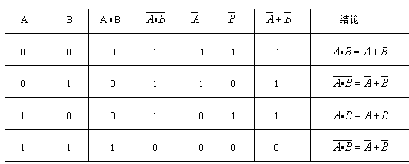
由此可知：
=+
成立。
用上述方法读者很容易证明：
三、常用公式
1．
左边＝＝右边
2．
左边＝＝右边
例题：将下列函数化为最简与或表达式。
（公式1：）
= (公式2：)
（）
练习题：
3．异或运算和同或运算（放到最小项卡诺图中讲）

四、逻辑函数
1．定义：如果有若干个逻辑变量（如A、B、C、D）按与、或、非三种基本运算组合在一起，得到一个表达式L。对逻辑变量的任意一组取值（如0000、0001、0010）L有唯一的值与之对应，则称L为逻辑函数。逻辑变量A、B、C、D的逻辑函数记为：
L=f(A、B、C、D)
2．真值表：
在举重比赛中，通常设三名裁判：一名为主裁，另两名为副裁。竞赛规则规定运动员每次试举必须获得主裁及至少一名副裁的认可，方算成功。裁判员的态度只能同意和不同意两种；运动员的试举也只有成功与失败两种情况。举重问题可用逻辑代数加以描述：
用A、B、C三个逻辑变量表示主副三裁判：取值1表示同意（成功），取值0表示不同意（失败—）。
举重运动员用L表示，取值1表示成功，0表示失败。显然，L由A、B、C决定。L为A、B、C的逻辑函数。列表如下：
A | B | C | L
0 | 0 | 0 | 0
0 | 0 | 1 | 0
0 | 1 | 0 | 0
0 | 1 | 1 | 0
1 | 0 | 0 | 0
1 | 0 | 1 | 1
1 | 1 | 0 | 1
1 | 1 | 1 | 1
该表称为逻辑函数L的真值表。
注意：真值表必须列出逻辑变量所有可能的取值所对应的函数值，不能有遗漏。（二个变量有2²=4，三个逻辑变量有2³＝8，四个变量有2⁴＝16种可能的取值……）
3．由真值表写出逻辑表达式：
从真值表可看出L取值为1只有三项，A、B、C的取值分别为101、110、和111三种情况L才等于1。、、三项与上述三种取值对应。
练习：1.已知函数Y=C(D+E)列出其真值表。
2.写出与下列真值表相对应的逻辑表达式并化简：

A B C Y
0 0 0 0
0 0 1 0
0 1 0 0
0 1 1 1
1 0 0 0
1 0 1 1
1 1 0 1
1 1 1 0
例：三个开关控制一个灯的电路如下图所示。试用逻辑代数（数学）对该电路进行描述。
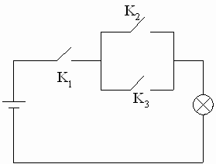
解：如果规定开关合上用1表示，断开用0表示；灯亮用1表示，灯灭用0表示。显然该问题是一个逻辑问题。L是K₁、K₂、K₃三变量的逻辑函数，所以可以直接写出
L= K₁(K₂+K₃)
我们也可以列出真值表：
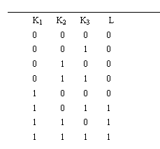
显然这就是举重裁判的控制电路。并联的开关可用或运算，串联的开关可用与运算来描述。

